安 徽 康 佳 电 子有 限 公 司  典 型 工 艺 文 件 |  |  |  |  | 编 号
 |  |  |  |  | 版 号 |  | 0 |  | 第 1 页 |  | 共2页
OSP表面处理PCB生产工艺要求 |  |  |  |  | 使用性 |  | 电 视 机
一、OSP PCB生产要求
1、PCB 来料应采用真空包装，并附上干燥剂及湿度显示卡。运输和保存时，带有OSP的PCB之间要使用隔离纸以防止摩擦损害OSP表面。
2、不可暴露于直接日照环境 ,保持良好的仓库储存环境，相对湿度: 30～70%, 温度: 15～30℃, 保存期限小于6个月。
3、在SMT现场拆封时，必须检查真空包装、干燥剂、湿度显示卡等，不合格的板退回厂家返工处理再用，并于8小时内上线。不要一次拆开多包，按照即拆即生产，拆多少生产多少的原则，否则暴露时间过长容易产生批量焊接不良质量事故。
4、印刷之后尽快过炉不要停留（停留最长不超过1小时），因为锡膏里面的助焊剂对OSP薄膜腐蚀很强。
5、保持良好的车间环境：相对湿度40～60%, 温度: 18～27℃。
6、生产过程中要避免直接用手接触PCB 表面，以免其表面受汗液污染而发生氧化。
7、SMT单面贴片完成后，必须于12 小时内要完成第二面SMT 零件贴片组装。
8、完成SMT后要在尽可能短的时间内（最长24小时）完成DIP手插件。
9、受潮OSP PCB不可以烘烤使用，高温烘烤容易使OSP变色劣化。
10、未生产使用的超期空板、受潮空板、批量印刷不良清洗后的空板等要集中退回线路板厂家进行OSP 重工处理再使用，但同一块板不能超过三次OSP重工，否则需要报废处理。
二、OSP PCB的SMT锡膏钢网设计要求
1、OSP因为平整，对锡膏成形有利，而且PAD不能提供一部分焊锡了，所以开口要适当增大，要保证焊锡能盖住整个焊盘。当PCB由喷锡改为OSP时,钢网要求重开。
2、开口适当增大以后，为解决SMT CHIP件锡珠、立碑及OSP PCB露铜问题，可以将锡膏印刷钢网开孔设计方式改为凹型设计，特别要注意防锡珠。
3、若是PCB上零件位置因故未放置零件, 锡膏也需尽量覆盖焊盘。
4、为了防止裸露铜箔氧化，产生可靠性问题，需要考虑将ICT测试点、安装镙丝孔、裸露贯穿孔等正面印上锡膏（反面波峰焊上锡），制作钢网时要充分考虑进行开孔。

 |  |  |  |  |  | 拟 制
 |  |  |  |  |  | 审 核
 |  |  |  |  |  | 标准化
更改标记 | 数 量 | 更改单号 | 签 名 | 日 期 |  | 批 准
安 徽 康 佳 电 子有 限 公 司  典 型 工 艺 文 件 |  |  |  |  | 编 号
 |  |  |  |  | 版 号 |  | 0 |  | 第 2 页 |  | 共2页
OSP表面处理PCB生产工艺要求 |  |  |  |  | 使用性 |  | 电 视 机
三、OSP PCB印刷锡膏不良板处理要求
1、尽量避免印刷错误，因为清洗会损害OSP保护层。
2、当PCB 印刷锡膏不良时，由于OSP保护膜极易被有机溶剂侵蚀，所有OSP PCB不能用高挥发性溶剂浸泡或清洗，可用无纺布沾75%酒精擦除锡膏，用风枪及时吹干。不要用异丙醇（IPA）清洗，一定不能用搅拌刀刮除印刷不良板上的锡膏。
3、印刷不良清理完成后的PCB，应该在1小时内完成当次重工PCB面的SMT贴片焊锡作业。
4、如果出现批量（如20PCS及以上）印刷不良时，可采取集中返回厂家重工方式处理。

四、OSP PCB的回流焊炉温度曲线设置要求
OSP PCB的回流焊接温度曲线设置要求与喷锡板基本相同，最高峰值温度可适当调低2-5℃。
五、附注：
1、OSP工艺简介: OSP是Organic Solderability Preservatives的简称，中文意思为：有机保护膜，又称护铜剂。就是在（双面/多层/两层）裸铜焊盘上涂一层OSP薄膜（通常控制在0.2-0.5um）进行保护，取代原来在焊盘表面进行喷锡等保护处理的一种工艺技术。
OSP PCB的优点：PCB制作成本低、焊盘表面平整度高，满足无铅工艺要求。
OSP PCB的缺点：使用要求高（开封后限时使用、限时完成正反面、插件波峰焊生产），贮存环境要求高，PCB表面容易氧化，受潮通常不能烘烤再用，印刷不良的板不能随便清洗再用等。
2、OSP PCB焊盘氧化变色的可接受标准参考图片见附件。
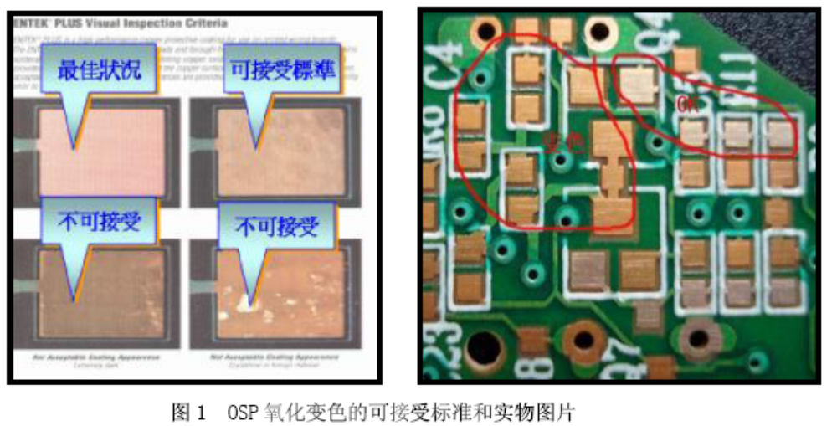

 |  |  |  |  |  | 拟 制
 |  |  |  |  |  | 审 核
 |  |  |  |  |  | 标准化
更改标记 | 数 量 | 更改单号 | 签 名 | 日 期 |  | 批 准

